УТВЕРЖДЕНЫ
Решением Коллегии
Евразийской экономической комиссии
от 2 февраля 2016 г. № 16

Правила
информационного взаимодействия
при реализации средствами интегрированной информационной
системы внешней и взаимной торговли общего процесса
«Обеспечение обмена сведениями между таможенными органами государств – членов Евразийского экономического союза
в процессе учета и контроля временно ввезенных на территорию государства – члена Евразийского экономического союза и временно вывезенных с такой территории транспортных средств международной перевозки»

I. Общие положения

1. Настоящие Правила разработаны в соответствии
со следующими актами, входящими в право Евразийского экономического союза:
Договор о Евразийском экономическом союзе от 29 мая 2014 года;
Решение Комиссии Таможенного союза от 18 ноября 2010 г.
№ 511 «Об Инструкции о порядке совершения отдельных таможенных операций в отношении временно ввозимых и временно вывозимых транспортных средств международной перевозки»;
Решение Коллегии Евразийской экономической комиссии
от 6 ноября 2014 г. № 200 «О технологических документах, регламентирующих информационное взаимодействие при реализации средствами интегрированной информационной системы внешней и взаимной торговли общих процессов»;
Решение Коллегии Евразийской экономической комиссии
от 27 января 2015 г. № 5 «Об утверждении Правил электронного обмена данными в интегрированной информационной системе внешней
и взаимной торговли»;
Решение Коллегии Евразийской экономической комиссии
от 14 апреля 2015 г. № 29 «О перечне общих процессов в рамках Евразийского экономического союза и внесении изменения в Решение Коллегии Евразийской экономической комиссии от 19 августа 2014 г.
№ 132»;
Решение Коллегии Евразийской экономической комиссии
от 9 июня 2015 г. № 63 «О Методике анализа, оптимизации, гармонизации и описания общих процессов в рамках Евразийского экономического союза»;
Решение Коллегии Евразийской экономической комиссии
от 28 сентября 2015 г. № 125 «Об утверждении Положения об обмене электронными документами при трансграничном взаимодействии органов государственной власти государств – членов Евразийского экономического союза между собой и с Евразийской экономической комиссией».
Настоящие Правила разработаны с учетом положений Технологии обмена информацией между таможенными органами
государств – членов Евразийского экономического союза, обеспечивающей учет и контроль временного ввоза и вывоза автомобильных транспортных средств на (с) территорию(и)
государств – членов Евразийского экономического союза, утвержденной Решением Объединенной коллегии таможенных служб государств – членов Таможенного союза от 4 июня 2015 г. № 15/6.

II. Область применения

2. Настоящие Правила разработаны в целях определения порядка
и условий информационного взаимодействия между участниками общего процесса «Обеспечение обмена сведениями между таможенными органами государств – членов Евразийского экономического союза в процессе учета и контроля временно ввезенных на территорию государства – члена Евразийского экономического союза и временно вывезенных с такой территории транспортных средств международной перевозки» (далее – общий процесс), включая описание процедур, выполняемых в рамках этого общего процесса.

3. Настоящие Правила применяются участниками общего процесса при контроле за порядком выполнения процедур и операций
в рамках общего процесса, а также при проектировании, разработке и доработке компонентов информационных систем, обеспечивающих реализацию общего процесса.

III. Основные понятия

4. Для целей настоящих Правил под авторизацией понимается предоставление определенному участнику общего процесса прав на выполнение определенных действий.
Понятия «группа процедур общего процесса», «информационный объект общего процесса», «исполнитель», «операция общего процесса», «процедура общего процесса», «состояние информационного объекта общего процесса» и «участник общего процесса», используемые в настоящих Правилах, применяются в значениях, определенных Методикой анализа, оптимизации, гармонизации и описания общих процессов в рамках Евразийского экономического союза, утвержденной Решением Коллегии Евразийской экономической комиссии
от 9 июня 2015 г. № 63.

IV. Основные сведения об общем процессе

5. Полное наименование общего процесса: «Обеспечение обмена сведениями между таможенными органами государств – членов Евразийского экономического союза в процессе учета и контроля временно ввезенных на территорию государства – члена Евразийского экономического союза и временно вывезенных с такой территории транспортных средств международной перевозки».

6. Кодовое обозначение общего процесса: P.CP.03, версия 1.0.0.

1. Цель и задачи общего процесса

7. Целью общего процесса является повышение эффективности контроля (в том числе учета) временно ввезенных на таможенную территорию Евразийского экономического союза (далее – Союз) и вывезенных с такой территории транспортных средств международной перевозки (далее – ТСМП), а также мониторинга их перемещения за счет совершенствования механизмов информационного взаимодействия между уполномоченными органами государств – членов Союза (далее – государства-члены).

8. Для достижения цели общего процесса необходимо решить следующие задачи:
а) обеспечить автоматизированный обмен сведениями, необходимыми для осуществления контроля временного ввоза (вывоза) ТСМП между уполномоченными органами государств-членов с использованием интегрированной информационной системы внешней и взаимной торговли в соответствии с международными договорами и актами, составляющими право Союза;
б) обеспечить применение унифицированных структур электронных документов и сведений, построенных на основе использования общей модели данных интегрированной информационной системы внешней и взаимной торговли;
в) обеспечить представление по запросу уполномоченных органов государств-членов информации, необходимой для контроля (в том числе учета) временного ввоза (вывоза) ТСМП.

2. Участники общего процесса

9. Перечень участников общего процесса приведен в таблице 1.
Таблица 1
Перечень участников общего процесса

Кодовое обозначение | Наименование | Описание
1 | 2 | 3
P.CP.03.ACT.001 | уполномоченный орган, осуществляющий контроль временного ввоза (вывоза) ТСМП | уполномоченный в сфере таможенного дела орган исполнительной власти государства-члена, в системе которого осуществляется совершение таможенных операций по оформлению временного ввоза (вывоза) ТСМП и который осуществляет контроль за соблюдением регулирующих таможенные правоотношения международных договоров и актов, составляющих право Союза, применяемых в отношении ТСМП
P.CP.03.ACT.002 | уполномоченный орган, осуществляющий завершение временного ввоза (вывоза) ТСМП | уполномоченный в сфере таможенного дела орган исполнительной власти государства-члена, в системе которого осуществляется завершение временного ввоза (вывоза) ТСМП при совершении таможенных операций в связи с временным ввозом (вывозом) ТСМП
P.CP.03.ACT.003 | уполномоченный орган, осуществляющий продление срока временного ввоза ТСМП | уполномоченный в сфере таможенного дела орган исполнительной власти государства-члена, в системе которого осуществляется продление срока временного ввоза ТСМП
P.CP.03.ACT.004 | уполномоченный орган, осуществляющий признание ТСМП не находящимся под таможенным контролем | уполномоченный в сфере таможенного дела орган исполнительной власти государства-члена, в системе которого осуществляется признание ТСМП не находящимся под таможенным контролем в случае наступления обстоятельств, допускающих такое признание
P.CP.03.ACT.005 | уполномоченный орган, запрашивающий сведения о ТСМП | уполномоченный в сфере таможенного дела орган исполнительной власти государства-члена, в системе которого осуществляется запрос сведений о временном ввозе (вывозе) ТСМП и о завершении временного ввоза (вывоза) при осуществлении таможенного контроля в отношении ТСМП
P.CP.03.ACT.006 | уполномоченный орган, представляющий сведения о ТСМП | уполномоченный в сфере таможенного дела орган исполнительной власти государства-члена, представляющий сведения о временном ввозе (вывозе) ТСМП и завершении временного ввоза (вывоза) ТСМП по запросу уполномоченного органа, запрашивающего сведения  о ТСМП

3. Структура общего процесса

10. Общий процесс представляет собой совокупность процедур, сгруппированных по своему назначению:
а) процедуры завершения временного ввоза (вывоза) ТСМП;
б) процедуры продления срока временного ввоза ТСМП;
в) процедуры признания ТСМП не находящимся под таможенным контролем;
г) процедуры представления сведений о временном ввозе (вывозе) ТСМП.

11. При выполнении процедур общего процесса осуществляются обмен сведениями о завершении временного ввоза (вывоза) ТСМП, продлении срока временного ввоза ТСМП, признании ТСМП не находящимся под таможенным контролем, а также представление по запросам уполномоченных органов государств-членов сведений о временном ввозе (вывозе) ТСМП и об отсутствии сведений о завершении временного ввоза ТСМП.
В состав группы процедур завершения временного ввоза (вывоза) ТСМП входят процедуры представления сведений о завершении временного ввоза (вывоза) ТСМП, а также внесения изменений в указанные сведения.
В состав группы процедур продления срока временного ввоза ТСМП входят процедуры представления сведений о продлении срока временного ввоза ТСМП, а также внесения изменений в указанные сведения.
В состав группы процедур признания ТСМП не находящимся под таможенным контролем входят процедуры представления сведений о признании ТСМП не находящимся под таможенным контролем,
а также внесения изменений в указанные сведения.
В состав группы процедур представления сведений о временном ввозе (вывозе) ТСМП входят процедуры запроса и представления сведений о временном ввозе (вывозе) ТСМП, а также о завершении временного ввоза (вывоза) ТСМП.

12. Приведенное описание структуры общего процесса представлено на рисунке 1.
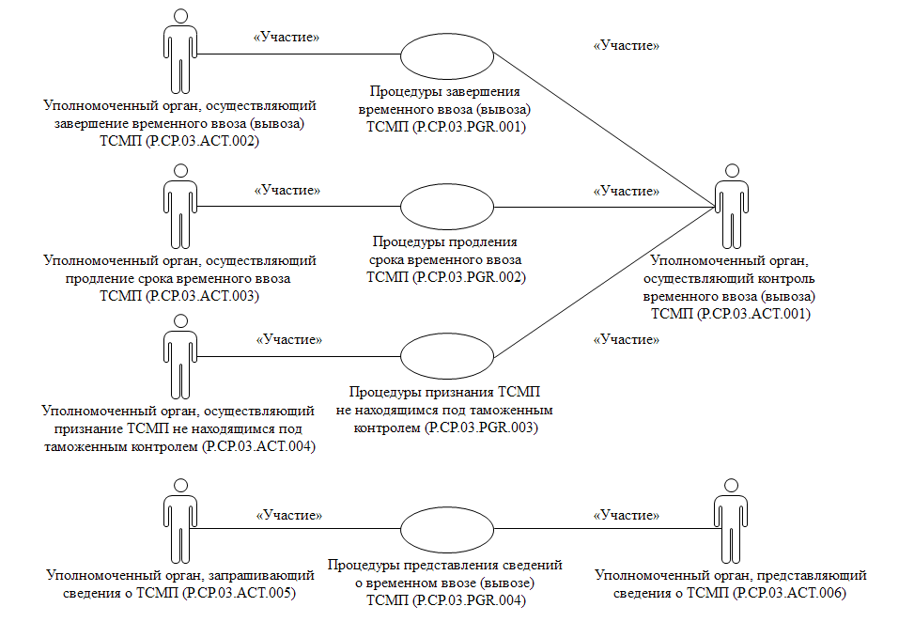
Рис. 1. Структура общего процесса

13. Порядок выполнения процедур общего процесса, сгруппированных по своему назначению, включая детализированное описание операций, приведен в разделе VIII настоящих Правил.

14. Для каждой группы процедур приводится общая схема, демонстрирующая связи между процедурами общего процесса и порядок их выполнения. Общая схема процедур построена с использованием графической нотации UML (унифицированный язык моделирования – Unified Modeling Language) и снабжена текстовым описанием.

4. Группа процедур завершения временного
ввоза (вывоза) ТСМП

15. При завершении временного ввоза (вывоза) ТСМП уполномоченный орган, осуществляющий завершение временного ввоза (вывоза) ТСМП, формирует и представляет в уполномоченный орган, осуществляющий контроль временного ввоза (вывоза) ТСМП, сведения о завершении временного ввоза (вывоза) ТСМП. При внесении изменений в указанные сведения уполномоченный орган, осуществляющий завершение временного ввоза (вывоза) ТСМП, формирует и представляет в уполномоченный орган, осуществляющий контроль временного ввоза (вывоза) ТСМП, измененные сведения о завершении временного ввоза (вывоза) ТСМП.
Представление указанных сведений осуществляется в соответствии с Регламентом информационного взаимодействия между уполномоченными органами государств – членов Евразийского экономического союза при реализации средствами интегрированной информационной системы внешней и взаимной торговли общего процесса «Обеспечение обмена сведениями между таможенными органами государств – членов Евразийского экономического союза в процессе учета и контроля временно ввезенных на территорию государства – члена Евразийского экономического союза и временно вывезенных с такой территории транспортных средств международной перевозки», утвержденным Решением Коллегии Евразийской экономической комиссии от 2 февраля 2016 г. № 16 (далее – Регламент информационного взаимодействия). Формат и структура представляемых сведений должны соответствовать Описанию форматов и структур электронных документов и сведений, используемых для реализации средствами интегрированной информационной системы внешней и взаимной торговли общего процесса «Обеспечение обмена сведениями между таможенными органами государств – членов Евразийского экономического союза в процессе учета и контроля временно ввезенных на территорию государства – члена Евразийского экономического союза и временно вывезенных с такой территории транспортных средств международной перевозки», утвержденному Решением Коллегии Евразийской экономической комиссии
от 2 февраля 2016 г. № 16 (далее – Описание форматов и структур электронных документов и сведений).
При этом выполняются следующие процедуры общего процесса:
«Представление сведений о завершении временного ввоза (вывоза) ТСМП» (P.CP.03.PRC.001);
«Внесение изменений в сведения о завершении временного ввоза (вывоза) ТСМП» (P.CP.03.PRC.002).

16. Приведенное описание группы процедур завершения временного ввоза (вывоза) ТСМП представлено на рисунке 2.
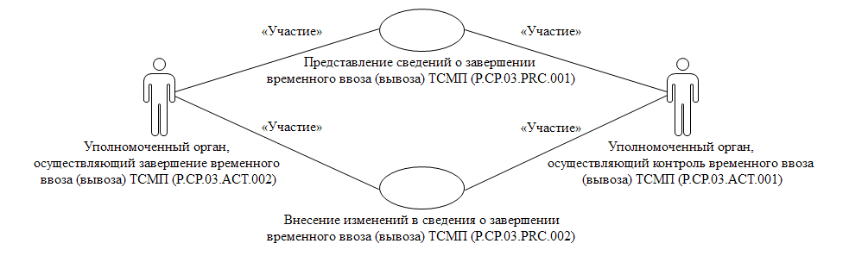
Рис. 2. Общая схема группы процедур завершения временного ввоза (вывоза) ТСМП

17. Перечень процедур общего процесса, входящих в группу процедур завершения временного ввоза (вывоза) ТСМП, приведен в таблице 2.
Таблица 2
Перечень процедур общего процесса, входящих в группу процедур завершения временного ввоза (вывоза) ТСМП

Кодовое обозначение | Наименование | Описание
1 | 2 | 3
P.CP.03.PRC.001 | представление сведений о завершении временного ввоза (вывоза) ТСМП | процедура предназначена для передачи в уполномоченный орган, осуществляющий контроль временного ввоза (вывоза) ТСМП, сведений о завершении временного ввоза (вывоза) ТСМП
P.CP.03.PRC.002 | внесение изменений в сведения о завершении временного ввоза (вывоза) ТСМП | процедура предназначена для передачи в уполномоченный орган, осуществляющий контроль временного ввоза (вывоза) ТСМП, изменений, внесенных в сведения о завершении временного ввоза (вывоза) ТСМП

5. Группа процедур продления срока временного ввоза ТСМП

18. При продлении срока временного ввоза ТСМП уполномоченный орган, осущестляющий продление срока временного ввоза ТСМП, формирует и представляет в уполномоченный орган, осуществляющий контроль временного ввоза (вывоза) ТСМП, сведения о продлении срока временного ввоза ТСМП. При внесении изменений в указанные сведения уполномоченный орган, осуществляющий продление срока временного ввоза ТСМП, формирует и представляет в уполномоченный орган, осуществляющий контроль временного ввоза (вывоза) ТСМП, изменения, внесенные в сведения о продлении срока временного ввоза ТСМП.

При этом выполняются следующие процедуры общего процесса:
«Представление сведений о продлении срока временного
ввоза ТСМП» (P.CP.03.PRC.003);
«Внесение изменений в сведения о продлении срока временного ввоза ТСМП» (P.CP.03.PRC.004).

19. Приведенное описание группы процедур продления срока временного ввоза ТСМП представлено на рисунке 3.
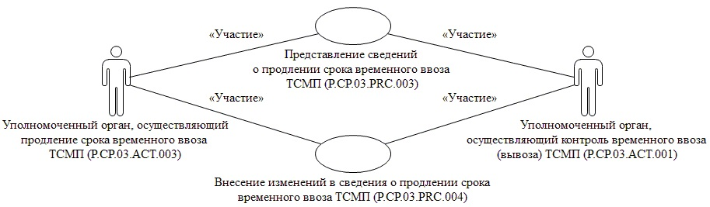
Рис. 3. Общая схема группы процедур продления срока временного ввоза ТСМП

20. Перечень процедур общего процесса, входящих в группу процедур продления срока временного ввоза ТСМП, приведен в таблице 3.
Таблица 3
Перечень процедур общего процесса, входящих в группу процедур продления срока временного ввоза ТСМП

Кодовое обозначение | Наименование | Описание
1 | 2 | 3
P.CP.03.PRC.003 | представление сведений о продлении срока временного ввоза ТСМП | процедура предназначена для передачи в уполномоченный орган, осуществляющий контроль временного ввоза (вывоза) ТСМП, сведений о продлении срока временного ввоза ТСМП
P.CP.03.PRC.004 | внесение изменений в сведения о продлении срока временного ввоза ТСМП | процедура предназначена для передачи в уполномоченный орган, осуществляющий контроль временного ввоза (вывоза) ТСМП, изменений, внесенных в сведения о продлении срока временного ввоза ТСМП

6. Группа процедур признания ТСМП не находящимся
под таможенным контролем

21. При признании ТСМП не находящимся под таможенным контролем уполномоченный орган, осуществляющий признание ТСМП не находящимся под таможенным контролем, формирует и представляет в уполномоченный орган, осуществляющий контроль временного ввоза (вывоза) ТСМП, сведения о признании ТСМП не находящимся под таможенным контролем. При внесении изменений в указанные сведения уполномоченный орган, осуществляющий признание ТСМП не находящимся под таможенным контролем, формирует и представляет в уполномоченный орган, осуществляющий контроль временного ввоза (вывоза) ТСМП, изменения, внесенные в сведения о признании ТСМП не находящимся под таможенным контролем.
При этом выполняются следующие процедуры общего процесса:
«Представление сведений о признании ТСМП не находящимся под таможенным контролем» (P.CP.03.PRC.005);
«Внесение изменений в сведения о признании ТСМП не находящимся под таможенным контролем» (P.CP.03.PRC.006).

22. Приведенное описание группы процедур признания ТСМП не находящимся под таможенным контролем представлено на рисунке 4.
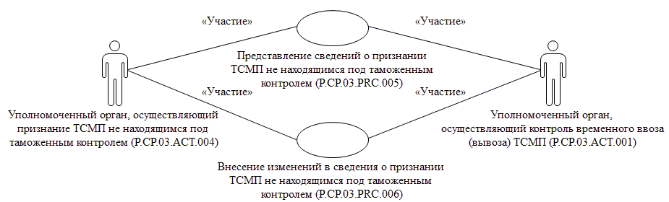Рис. 4. Общая схема группы процедур признания ТСМП не находящимся
под таможенным контролем

23. Перечень процедур общего процесса, входящих в группу процедур признания ТСМП не находящимся под таможенным контролем, приведен в таблице 4.
Таблица 4
Перечень процедур общего процесса, входящих в группу процедур признания ТСМП не находящимся под таможенным контролем

Кодовое обозначение | Наименование | Описание
1 | 2 | 3
P.CP.03.PRC.005 | представление сведений о признании ТСМП не находящимся под таможенным контролем | процедура предназначена для передачи в уполномоченный орган, осуществляющий контроль временного ввоза (вывоза) ТСМП, сведений о признании ТСМП не находящимся под таможенным контролем
P.CP.03.PRC.006 | внесение изменений в сведения о признании ТСМП не находящимся под таможенным контролем | процедура предназначена для передачи в уполномоченный орган, осуществляющий контроль временного ввоза (вывоза) ТСМП, изменений, внесенных в сведения о признании ТСМП не находящимся под таможенным контролем

7. Группа процедур представления сведений
о временном ввозе (вывозе) ТСМП

24. В случае отсутствия сведений о временном ввозе (вывозе) ТСМП уполномоченный орган одного государства-члена может направлять соответствующие запросы в уполномоченные органы других государств-членов.
В рамках выполнения процедур представляются сведения о временном ввозе (вывозе) ТСМП по следующим видам запросов, поступающих от информационных систем уполномоченных органов государств-членов:
запрос сведений о временном ввозе (вывозе) ТСМП;
запрос информации об отсутствии сведений о завершении временного ввоза (вывоза) ТСМП.
Запрос сведений о временном ввозе (вывозе) ТСМП осуществляется в случае, если в уполномоченном органе
государства-члена отсутствуют указанные сведения. При осуществлении запроса выполняется процедура «Запрос сведений о временном ввозе (вывозе) ТСМП» (P.CP.03.PRC.007).
Запрос информации об отсутствии сведений о завершении временного ввоза (вывоза) ТСМП осуществляется в случае, если в уполномоченном органе, осуществляющем снятие ТСМП с контроля, отсутствуют указанные сведения. При осуществлении запроса выполняется процедура «Запрос информации об отсутствии сведений о завершении временного ввоза (вывоза) ТСМП» (P.CP.03.PRC.008).

25. Приведенное описание группы процедур представления сведений о временном ввозе (вывозе) ТСМП представлено на рисунке 5.
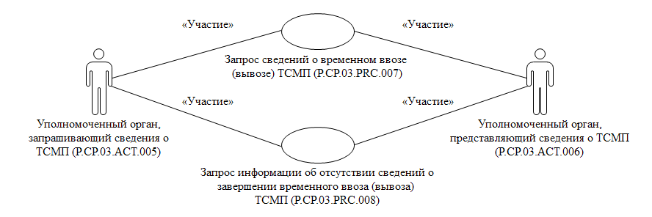Рис. 5. Общая схема группы процедур представления сведений
о временном ввозе (вывозе) ТСМП

26. Перечень процедур общего процесса, входящих в группу процедур представления сведений о временном ввозе (вывозе) ТСМП, приведен в таблице 5.
Таблица 5
Перечень процедур общего процесса, входящих в группу процедур представления сведений о временном ввозе (вывозе) ТСМП

Кодовое обозначение | Наименование | Описание
1 | 2 | 3
P.CP.03.PRC.007 | запрос сведений о временном ввозе (вывозе) ТСМП | процедура предназначена для представления сведений о временном ввозе (вывозе) ТСМП по запросу уполномоченного органа, запрашивающего сведения о ТСМП
P.CP.03.PRC.008 | запрос информации об отсутствии сведений о завершении временного ввоза (вывоза) ТСМП | процедура предназначена для представления сведений о завершении временного ввоза (вывоза) ТСМП по запросу уполномоченного органа, запрашивющего сведения о ТСМП

V. Информационные объекты общего процесса

27. Перечень информационных объектов, сведения о которых или из которых передаются в процессе взаимодействия между участниками общего процесса, приведен в таблице 6.
Таблица 6
Перечень информационных объектов

Кодовое обозначение | Наименование | Описание
1 | 2 | 3
P.CP.03.BEN.001 | сведения о временном ввозе (вывозе) ТСМП | сведения о временном ввозе (вывозе) ТСМП, передаваемые при информационном взаимодействии

VI. Ответственность участников общего процесса

28. Привлечение к дисциплинарной ответственности за несоблюдение требований, направленных на обеспечение своевременности и полноты передачи сведений, участвующих в информационном взаимодействии должностных лиц и сотрудников Евразийской экономической комиссии осуществляется в соответствии с Договором о Евразийском экономическом союзе от 29 мая 2014 года, иными международными договорами и актами, составляющими право Союза, а должностных лиц и сотрудников уполномоченных
органов государств-членов – в соответствии с законодательством государств-членов.

VII. Справочники и классификаторы общего процесса

29. Перечень справочников и классификаторов общего процесса приведен в таблице 7.
Таблица 7
Перечень справочников и классификаторов общего процесса
Кодовое обозначение | Наименование | Тип | Описание
1 | 2 | 3 | 4
P.CLS.001 | классификатор стран мира | классификатор | содержит перечень кодов и наименований стран мира (применяется в соответствии с Решением Комиссии Таможенного союза от 20 сентября 2010 г. № 378)
P.CLS.008 | классификатор видов связи | классификатор | содержит перечень кодов и наименований видов связи (гармонизирован с классификатором СЕФАКТ ООН «Communication Channel Code»)
P.CLS.015 | классификатор видов транспорта и транспортировки товаров | классификатор | содержит перечень видов транспортных средств и транспортировки товаров и соответствующие им коды (применяется в соответствии с Решением Комиссии Таможенного союза от 20 сентября 2010 г. № 378)
P.CLS.026 | справочник уполномоченных органов  государств – членов Евразийского экономического союза | справочник | содержит перечень уполномоченных органов  государств-членов
P.CLS.048 | классификатор видов адресов | классификатор | содержит перечень кодов и наименований видов адресов
P.CLS.053 | классификатор видов результата обработки электронных документов и сведений | классификатор | содержит перечень кодов и наименований видов результата обработки электронных документов и сведений

VIII. Процедуры общего процесса

1. Процедуры завершения временного ввоза (вывоза) ТСМП

Процедура «Представление сведений о завершении временного ввоза (вывоза) ТСМП» (P.CP.03.PRC.001)

30. Схема выполнения процедуры «Представление сведений о завершении временного ввоза (вывоза) ТСМП» (P.CP.03.PRC.001) представлена на рисунке 6.
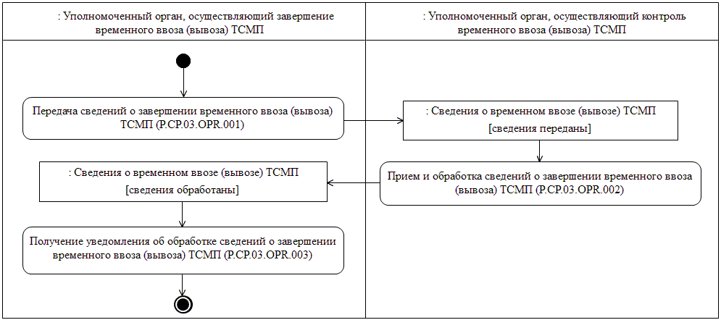Рис. 6. Схема выполнения процедуры «Представление сведений о завершении временного ввоза (вывоза) ТСМП» (P.CP.03.PRC.001)

31. Процедура «Представление сведений о завершении временного ввоза (вывоза) ТСМП» (P.CP.03.PRC.001) выполняется при принятии уполномоченным органом, осуществляющим завершение временного ввоза (вывоза) ТСМП, решения о завершении временного ввоза (вывоза) ТСМП.

32. Первой выполняется операция «Передача сведений о завершении временного ввоза (вывоза) ТСМП» (P.CP.03.OPR.001),
по результатам выполнения которой уполномоченный орган, осуществляющий завершение временного ввоза (вывоза) ТСМП, формирует и передает в уполномоченный орган, осуществляющий контроль временного ввоза (вывоза) ТСМП, сведения о завершении временного ввоза (вывоза) ТСМП.

33. При поступлении в уполномоченный орган, осуществляющий контроль временного ввоза (вывоза) ТСМП, сведений о завершении временного ввоза (вывоза) ТСМП выполняется операция «Прием и обработка сведений о завершении временного ввоза (вывоза) ТСМП» (P.CP.03.OPR.002), по результатам выполнения которой осуществляются прием и обработка указанных сведений.
В уполномоченный орган, осуществляющий завершение временного ввоза (вывоза) ТСМП, передается уведомление об обработке сведений о завершении временного ввоза (вывоза) ТСМП.

34. При поступлении в уполномоченный орган, осуществляющий завершение временного ввоза (вывоза) ТСМП, уведомления об обработке сведений о завершении временного ввоза (вывоза) ТСМП выполняется операция «Получение уведомления об обработке сведений о завершении временного ввоза (вывоза) ТСМП» (P.CP.03.OPR.003),
по результатам выполнения которой осуществляются прием и обработка указанного уведомления.

35. Результатами выполнения процедуры «Представление сведений о завершении временного ввоза (вывоза) ТСМП» (P.CP.03.PRC.001) являются прием и обработка уполномоченным органом, осуществляющим контроль временного ввоза (вывоза) ТСМП, сведений о завершении временного ввоза (вывоза) ТСМП.

36. Перечень операций общего процесса, выполняемых в рамках процедуры «Представление сведений о завершении временного ввоза (вывоза) ТСМП» (P.CP.03.PRC.001), приведен в таблице 8.
Таблица 8
Перечень операций общего процесса, выполняемых в рамках процедуры «Представление сведений о завершении временного ввоза (вывоза) ТСМП» (P.CP.03.PRC.001)

Кодовое обозначение | Наименование | Описание
1 | 2 | 3
P.CP.03.OPR.001 | передача сведений о завершении временного ввоза (вывоза) ТСМП | приведено в таблице 9 настоящих Правил
P.CP.03.OPR.002 | прием и обработка сведений о завершении временного ввоза (вывоза) ТСМП | приведено в таблице 10 настоящих Правил
P.CP.03.OPR.003 | получение уведомления об обработке сведений о завершении временного ввоза (вывоза) ТСМП | приведено в таблице 11 настоящих Правил
Таблица 9
Описание операции «Передача сведений о завершении временного ввоза (вывоза) ТСМП» (P.CP.03.OPR.001)

№ п/п | Обозначение элемента | Описание
1 | 2 | 3
1 | Кодовое обозначение | P.CP.03.OPR.001
2 | Наименование операции | передача сведений о завершении временного ввоза (вывоза) ТСМП
3 | Исполнитель | уполномоченный орган, осуществляющий завершение временного ввоза (вывоза) ТСМП
4 | Условия выполнения | выполняется в случае принятия решения о завершении временного ввоза (вывоза) ТСМП
5 | Ограничения | формат и структура представляемых сведений должны соответствовать Описанию форматов и структур электронных документов и сведений
6 | Описание операции | исполнитель формирует сообщение, содержащее сведения о завершении временного ввоза (вывоза) ТСМП, и передает его в уполномоченный орган, осуществляющий контроль временного ввоза (вывоза) ТСМП, в соответствии с Регламентом информационного взаимодействия
7 | Результаты | сведения о завершении временного ввоза (вывоза) ТСМП переданы в уполномоченный орган, осуществляющий контроль временного ввоза (вывоза) ТСМП
Таблица 10
Описание операции «Прием и обработка сведений о завершении временного ввоза (вывоза) ТСМП» (P.CP.03.OPR.002)

№ п/п | Обозначение элемента | Описание
1 | 2 | 3
1 | Кодовое обозначение | P.CP.03.OPR.002
2 | Наименование операции | прием и обработка сведений о завершении временного ввоза (вывоза) ТСМП
3 | Исполнитель | уполномоченный орган, осуществляющий контроль временного ввоза (вывоза) ТСМП
4 | Условия выполнения | выполняется при получении исполнителем сведений о завершении временного ввоза (вывоза) ТСМП (операция «Передача сведений о завершении временного ввоза (вывоза) ТСМП» (P.CP.03.OPR.001))
5 | Ограничения | формат и структура сведений должны соответствовать Описанию форматов и структур электронных документов и сведений. Реквизиты электронного документа (сведений) должны соответствовать требованиям, предусмотренным разделом IX Регламента информационного взаимодействия
6 | Описание операции | исполнитель осуществляет прием и обработку сведений о завершении временного ввоза (вывоза) ТСМП, формирует и направляет в уполномоченный орган, осуществляющий завершение временного ввоза (вывоза) ТСМП, уведомление об обработке указанных сведений
7 | Результаты | сведения о завершении временного ввоза (вывоза) ТСМП обработаны, уведомление об обработке указанных сведений передано в уполномоченный орган, осуществляющий завершение временного ввоза (вывоза) ТСМП
Таблица 11
Описание операции «Получение уведомления об обработке сведений о завершении временного ввоза (вывоза) ТСМП» (P.CP.03.OPR.003)

№ п/п | Обозначение элемента | Описание
1 | 2 | 3
1 | Кодовое обозначение | P.CP.03.OPR.003
2 | Наименование операции | получение уведомления об обработке сведений о завершении временного ввоза (вывоза) ТСМП
3 | Исполнитель | уполномоченный орган, осуществляющий завершение временного ввоза (вывоза) ТСМП
4 | Условия выполнения | выполняется при получении исполнителем уведомления об обработке сведений о завершении временного ввоза (вывоза) ТСМП (операция «Прием и обработка сведений о завершении временного ввоза (вывоза) ТСМП» (P.CP.03.OPR.002))
5 | Ограничения | формат и структура сведений должны соответствовать Описанию форматов и структур электронных документов и сведений
6 | Описание операции | исполнитель осуществляет прием и обработку уведомления в соответствии с Регламентом информационного взаимодействия
7 | Результаты | уведомление об обработке сведений о завершении временного ввоза (вывоза) ТСМП обработано

Процедура «Внесение изменений в сведения о завершении временного ввоза (вывоза) ТСМП» (P.CP.03.PRC.002)

37. Схема выполнения процедуры «Внесение изменений в сведения о завершении временного ввоза (вывоза) ТСМП» (P.CP.03.PRC.002) представлена на рисунке 7.
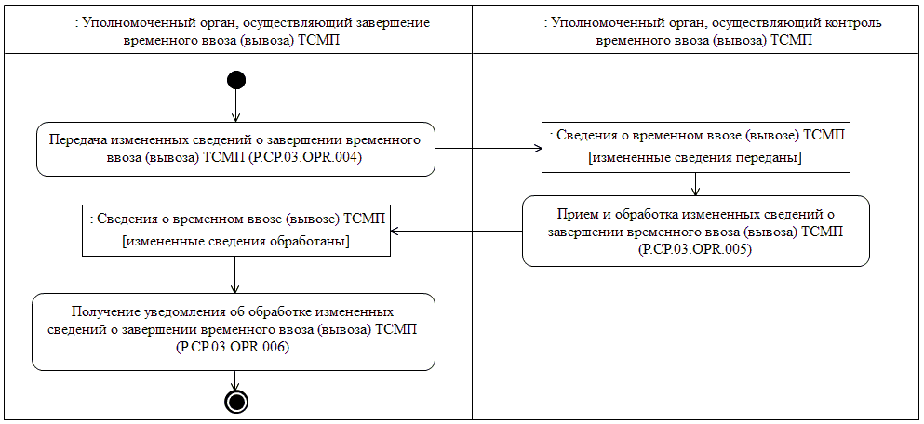Рис. 7. Схема выполнения процедуры «Внесение изменений в сведения о завершении временного ввоза (вывоза) ТСМП» (P.CP.03.PRC.002)

38. Процедура «Внесение изменений в сведения о завершении временного ввоза (вывоза) ТСМП» (P.CP.03.PRC.002) выполняется при внесении изменений в сведения о завершении временного ввоза (вывоза) ТСМП уполномоченным органом, осуществляющим завершение временного ввоза (вывоза) ТСМП.

39. Первой выполняется операция «Передача измененных сведений о завершении временного ввоза (вывоза) ТСМП» (P.CP.03.OPR.004), по результатам выполнения которой уполномоченный орган, осуществляющий завершение временного ввоза (вывоза) ТСМП, формирует и передает в уполномоченный орган, осуществляющий контроль временного ввоза (вывоза) ТСМП, измененные сведения о завершении временного ввоза (вывоза) ТСМП.

40. При поступлении в уполномоченный орган, осуществляющий контроль временного ввоза (вывоза) ТСМП, измененных сведений о завершении временного ввоза (вывоза) ТСМП выполняется операция «Прием и обработка измененных сведений о завершении временного ввоза (вывоза) ТСМП» (P.CP.03.OPR.005), по результатам выполнения которой осуществляются прием и обработка указанных сведений.
В уполномоченный орган, осуществляющий завершение временного ввоза (вывоза) ТСМП, передается уведомление об обработке сведений.

41. При поступлении в уполномоченный орган, осуществляющий завершение временного ввоза (вывоза) ТСМП, уведомления об обработке измененных сведений о завершении временного ввоза (вывоза) ТСМП выполняется операция «Получение уведомления об обработке измененных сведений о завершении временного ввоза (вывоза) ТСМП» (P.CP.03.OPR.006), по результатам выполнения которой осуществляются прием и обработка указанного уведомления.

42. Результатами выполнения процедуры «Внесение изменений в сведения о завершении временного ввоза (вывоза) ТСМП» (P.CP.03.PRC.002) являются прием и обработка измененных сведений о завершении временного ввоза (вывоза) ТСМП уполномоченным органом, осуществляющим контроль временного ввоза (вывоза) ТСМП.

43. Перечень операций общего процесса, выполняемых в рамках процедуры «Внесение изменений в сведения о завершении временного ввоза (вывоза) ТСМП» (P.CP.03.PRC.002), приведен в таблице 12.
Таблица 12
Перечень операций общего процесса, выполняемых в рамках процедуры «Внесение изменений в сведения о завершении временного ввоза (вывоза) ТСМП» (P.CP.03.PRC.002)

Кодовое обозначение | Наименование | Описание
1 | 2 | 3
P.CP.03.OPR.004 | передача измененных сведений о завершении временного ввоза (вывоза) ТСМП | приведено в таблице 13 настоящих Правил
P.CP.03.OPR.005 | прием и обработка измененных сведений о завершении временного ввоза (вывоза) ТСМП | приведено в таблице 14 настоящих Правил
P.CP.03.OPR.006 | получение уведомления об обработке измененных сведений о завершении временного ввоза (вывоза) ТСМП | приведено в таблице 15 настоящих Правил
Таблица 13
Описание операции «Передача измененных сведений о завершении временного ввоза (вывоза) ТСМП» (P.CP.03.OPR.004)

№ п/п | Обозначение элемента | Описание
1 | 2 | 3
1 | Кодовое обозначение | P.CP.03.OPR.004
2 | Наименование операции | передача измененных сведений о завершении временного ввоза (вывоза) ТСМП
3 | Исполнитель | уполномоченный орган, осуществляющий завершение временного ввоза (вывоза) ТСМП
4 | Условия выполнения | выполняется при возникновении необходимости внесения изменений в сведения о завершении временного ввоза (вывоза) ТСМП
5 | Ограничения | формат и структура представляемых сведений должны соответствовать Описанию форматов и структур электронных документов и сведений
6 | Описание операции | исполнитель формирует сообщение, содержащее измененные сведения о завершении временного ввоза (вывоза) ТСМП, и передает его в уполномоченный орган, осуществляющий контроль временного ввоза (вывоза) ТСМП, в соответствии с Регламентом информационного взаимодействия
7 | Результаты | измененные сведения о завершении временного ввоза (вывоза) ТСМП переданы в уполномоченный орган, осуществляющий контроль временного ввоза (вывоза) ТСМП
Таблица 14
Описание операции «Прием и обработка измененных сведений о завершении временного ввоза (вывоза) ТСМП» (P.CP.03.OPR.005)

№ п/п | Обозначение элемента | Описание
1 | 2 | 3
1 | Кодовое обозначение | P.CP.03.OPR.005
2 | Наименование операции | прием и обработка измененных сведений о завершении временного ввоза (вывоза) ТСМП
3 | Исполнитель | уполномоченный орган, осуществляющий контроль временного ввоза (вывоза) ТСМП
4 | Условия выполнения | выполняется при получении исполнителем измененных сведений о завершении временного ввоза (вывоза) ТСМП (операция «Передача измененных сведений о завершении временного ввоза (вывоза) ТСМП» (P.CP.03.OPR.004))
5 | Ограничения | формат и структура сведений должны соответствовать Описанию форматов и структур электронных документов и сведений. Реквизиты электронного документа (сведений) должны соответствовать требованиям, предусмотренным разделом IX Регламента информационного взаимодействия
6 | Описание операции | исполнитель осуществляет прием и обработку измененных сведений о завершении временного ввоза (вывоза) ТСМП, формирует и направляет  в уполномоченный орган, осуществляющий завершение временного ввоза (вывоза) ТСМП, уведомление об обработке указанных сведений
7 | Результаты | измененные сведения о завершении временного ввоза (вывоза) ТСМП обработаны, уведомление об обработке указанных сведений передано в уполномоченный орган, осуществляющий завершение временного ввоза (вывоза) ТСМП
Таблица 15
Описание операции «Получение уведомления об обработке измененных сведений о завершении временного ввоза (вывоза) ТСМП» (P.CP.03.OPR.006)

№ п/п | Обозначение элемента | Описание
1 | 2 | 3
1 | Кодовое обозначение | P.CP.03.OPR.006
2 | Наименование операции | получение уведомления об обработке измененных сведений о завершении временного ввоза (вывоза) ТСМП
3 | Исполнитель | уполномоченный орган, осуществляющий завершение временного ввоза (вывоза) ТСМП
4 | Условия выполнения | выполняется при получении исполнителем уведомления об обработке измененных сведений о завершении временного ввоза (вывоза) ТСМП (операция «Прием и обработка измененных сведений о завершении временного ввоза (вывоза) ТСМП» (P.CP.03.OPR.005))
5 | Ограничения | формат и структура сведений должны соответствовать Описанию форматов и структур электронных документов и сведений
6 | Описание операции | исполнитель осуществляет прием уведомления в соответствии с Регламентом информационного взаимодействия
7 | Результаты | уведомление об обработке измененных сведений о завершении временного ввоза (вывоза) ТСМП обработано

2. Процедуры продления срока временного ввоза ТСМП

Процедура «Представление сведений о продлении срока временного ввоза ТСМП» (P.CP.03.PRC.003)

44. Схема выполнения процедуры «Представление сведений о продлении срока временного ввоза ТСМП» (P.CP.03.PRC.003) представлена на рисунке 8.
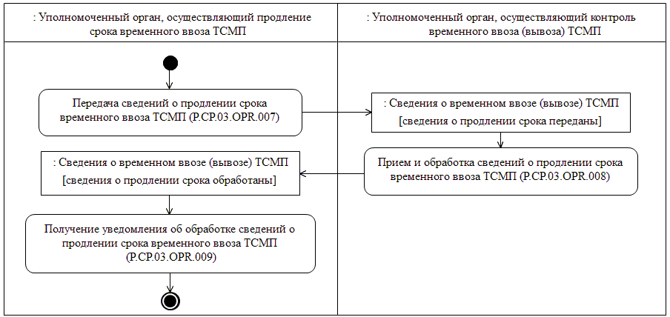Рис. 8. Схема выполнения процедуры «Представление сведений о продлении срока временного ввоза ТСМП» (P.CP.03.PRC.003)

45. Процедура «Представление сведений о продлении срока временного ввоза ТСМП» (P.CP.03.PRC.003) выполняется при принятии уполномоченным органом, осуществляющим продление срока временного ввоза ТСМП, решения о продлении срока временного ввоза ТСМП.

46. Первой выполняется операция «Передача сведений о продлении срока временного ввоза ТСМП» (P.CP.03.OPR.007),
по результатам выполнения которой уполномоченный орган, осуществляющий продление срока временного ввоза ТСМП, формирует и передает в уполномоченный орган, осуществляющий контроль временного ввоза (вывоза) ТСМП, сведения о продлении срока временного ввоза ТСМП.

47. При поступлении в уполномоченный орган, осуществляющий контроль временного ввоза (вывоза) ТСМП, сведений о продлении срока временного ввоза ТСМП выполняется операция «Прием и обработка сведений о продлении срока временного ввоза ТСМП» (P.CP.03.OPR.008), по результатам выполнения которой осуществляются прием и обработка указанных сведений.
В уполномоченный орган, осуществляющий продление срока временного ввоза ТСМП, передается уведомление об обработке сведений о продлении срока временного ввоза ТСМП.

48. При поступлении в уполномоченный орган, осуществляющий продление срока временного ввоза ТСМП, уведомления об обработке сведений о продлении срока временного ввоза ТСМП выполняется операция «Получение уведомления об обработке сведений о продлении срока временного ввоза ТСМП» (P.CP.OPR.009), по результатам выполнения которой осуществляются прием и обработка указанного уведомления.

49. Результатом выполнения процедуры «Представление сведений о продлении срока временного ввоза ТСМП» (P.CP.03.PRC.003) является обработка сведений о продлении срока временного ввоза ТСМП уполномоченным органом, осуществляющим контроль временного ввоза (вывоза) ТСМП.

50. Перечень операций общего процесса, выполняемых в рамках процедуры «Представление сведений о продлении срока временного ввоза ТСМП» (P.CP.03.PRC.003), приведен в таблице 16.
Таблица 16
Перечень операций общего процесса, выполняемых в рамках процедуры «Представление сведений о продлении срока временного ввоза ТСМП» (P.CP.03.PRC.003)

Кодовое обозначение | Наименование | Описание
1 | 2 | 3
P.CP.03.OPR.007 | передача сведений о продлении срока временного ввоза ТСМП | приведено в таблице 17 настоящих Правил
P.CP.03.OPR.008 | прием и обработка сведений о продлении срока временного ввоза ТСМП | приведено в таблице 18 настоящих Правил
P.CP.03.OPR.009 | получение уведомления об обработке сведений о продлении срока временного ввоза ТСМП | приведено в таблице 19 настоящих Правил
Таблица 17
Описание операции «Передача сведений о продлении срока
временного ввоза ТСМП» (P.CP.03.OPR.007)

№ п/п | Обозначение элемента | Описание
1 | 2 | 3
1 | Кодовое обозначение | P.CP.03.OPR.007
2 | Наименование операции | передача сведений о продлении срока временного ввоза ТСМП
3 | Исполнитель | уполномоченный орган, осуществляющий продление срока временного ввоза ТСМП
4 | Условия выполнения | выполняется в случае принятия решения о продлении срока временного ввоза ТСМП
5 | Ограничения | формат и структура сведений должны соответствовать Описанию форматов и структур электронных документов и сведений
6 | Описание операции | исполнитель формирует и передает в уполномоченный орган, осуществляющий контроль временного ввоза (вывоза) ТСМП, сведения о продлении срока временного ввоза ТСМП в соответствии с Регламентом информационного взаимодействия
7 | Результаты | сведения о продлении срока временного ввоза ТСМП переданы в уполномоченный орган, осуществляющий контроль временного ввоза (вывоза) ТСМП
Таблица 18
Описание операции «Прием и обработка сведений о продлении срока временного ввоза ТСМП» (P.CP.03.OPR.008)

№ п/п | Обозначение элемента | Описание
1 | 2 | 3
1 | Кодовое обозначение | P.CP.03.OPR.008
2 | Наименование операции | прием и обработка сведений о продлении срока временного ввоза ТСМП
3 | Исполнитель | уполномоченный орган, осуществляющий контроль временного ввоза (вывоза) ТСМП
4 | Условия выполнения | выполняется при получении исполнителем сведений о продлении срока временного ввоза ТСМП (операция «Передача сведений о продлении срока временного ввоза ТСМП» (P.CP.03.OPR.007))
5 | Ограничения | формат и структура сведений должны соответствовать Описанию форматов и структур электронных документов и сведений. Реквизиты электронного документа (сведений) должны соответствовать требованиям, предусмотренным Регламентом информационного взаимодействия
6 | Описание операции | исполнитель осуществляет прием и обработку сведений о продлении срока временного ввоза ТСМП, формирует и направляет в уполномоченный орган, осуществляющий продление срока временного ввоза ТСМП, уведомление об обработке сведений
7 | Результаты | сведения о продлении срока временного ввоза ТСМП обработаны, уведомление об обработке сведений передано в уполномоченный орган, осущестляющий продление срока временного ввоза ТСМП
Таблица 19
Описание операции «Получение уведомления об обработке сведений
о продлении срока временного ввоза ТСМП» (P.CP.03.OPR.009)

№ п/п | Обозначение элемента | Описание
1 | 2 | 3
1 | Кодовое обозначение | P.CP.03.OPR.009
2 | Наименование операции | получение уведомления об обработке сведений о продлении срока временного ввоза ТСМП
3 | Исполнитель | уполномоченный орган, осуществляющий продление срока временного ввоза ТСМП
4 | Условия выполнения | выполняется при получении исполнителем уведомления об обработке сведений о продлении срока временного ввоза ТСМП (операция «Прием и обработка сведений о продлении срока временного ввоза ТСМП» (P.CP.03.OPR.008))
5 | Ограничения | формат и структура сведений должны соответствовать Описанию форматов и структур электронных документов и сведений
6 | Описание операции | исполнитель осуществляет прием уведомления в соответствии с Регламентом информационного взаимодействия
7 | Результаты | уведомление об обработке сведений о продлении срока временного ввоза ТСМП обработано

Процедура «Внесение изменений в сведения о продлении срока временного ввоза ТСМП» (P.CP.03.PRC.004)

51. Схема выполнения процедуры «Внесение изменений в сведения о продлении срока временного ввоза ТСМП» (P.CP.03.PRC.004) представлена на рисунке 9.
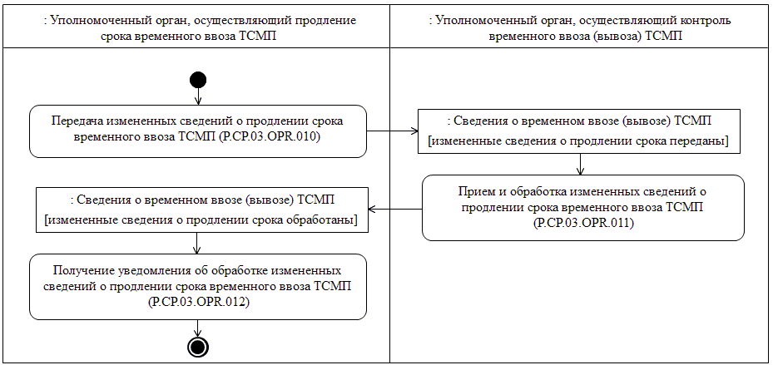Рис. 9. Схема выполнения процедуры «Внесение изменений в сведения о продлении срока временного ввоза ТСМП» (P.CP.03.PRC.004)

52. Процедура «Внесение изменений в сведения о продлении срока временного ввоза ТСМП» (P.CP.03.PRC.004) выполняется при внесении изменений в сведения о продлении срока временного ввоза ТСМП уполномоченным органом, осуществляющим продление срока временного ввоза ТСМП.

53. Первой выполняется операции «Передача измененных сведений о продлении срока временного ввоза ТСМП» (P.CP.03.OPR.010), по результатам выполнения которой уполномоченный орган, осуществляющий продление срока временного ввоза ТСМП, формирует и передает в уполномоченный орган, осуществляющий контроль временного ввоза (вывоза) ТСМП, измененные сведения о продлении срока временного ввоза ТСМП.

54. При поступлении в уполномоченный орган, осуществляющий контроль временного ввоза (вывоза) ТСМП, измененных сведений о продлении срока временного ввоза ТСМП выполняется операция «Прием и обработка измененных сведений о продлении срока временного ввоза ТСМП» (P.CP.03.OPR.011), по результатам выполнения которой осуществляются прием и обработка указанных сведений. В уполномоченный орган, осуществляющий продление срока временного ввоза ТСМП, передается уведомление об обработке измененных сведений о продлении срока временного ввоза ТСМП.

55. При поступлении в уполномоченный орган, осуществляющий продление срока временного ввоза ТСМП, уведомления об обработке измененных сведений о продлении срока временного ввоза ТСМП выполняется операция «Получение уведомления об обработке измененных сведений о продлении срока временного ввоза ТСМП» (P.CP.03.OPR.012), по результатам выполнения которой осуществляются прием и обработка указанного уведомления.

56. Результатом выполнения процедуры «Внесение изменений в сведения о продлении срока временного ввоза ТСМП» (P.CP.03.PRC.004) является обработка измененных сведений о продлении срока временного ввоза ТСМП уполномоченным органом, осуществляющим контроль временного ввоза (вывоза) ТСМП.

57. Перечень операций общего процесса, выполняемых в рамках процедуры «Внесение изменений в сведения о продлении срока временного ввоза ТСМП» (P.CP.03.PRC.004), приведен в таблице 20.
Таблица 20
Перечень операций общего процесса, выполняемых в рамках процедуры «Внесение изменений в сведения о продлении срока временного
ввоза ТСМП» (P.CP.03.PRC.004)

Кодовое обозначение | Наименование | Описание
1 | 2 | 3
P.CP.03.OPR.010 | передача измененных сведений о продлении срока временного ввоза ТСМП | приведено в таблице 21 настоящих Правил
P.CP.03.OPR.011 | прием и обработка измененных сведений о продлении срока временного ввоза ТСМП | приведено в таблице 22 настоящих Правил
P.CP.03.OPR.012 | получение уведомления об обработке измененных сведений о продлении срока временного ввоза ТСМП | приведено в таблице 23 настоящих Правил
Таблица 21
Описание операции «Передача измененных сведений о продлении срока временного ввоза ТСМП» (P.CP.03.OPR.010)

№ п/п | Обозначение элемента | Описание
1 | 2 | 3
1 | Кодовое обозначение | P.CP.03.OPR.010
2 | Наименование операции | передача измененных сведений о продлении срока временного ввоза ТСМП
3 | Исполнитель | уполномоченный орган, осуществляющий продление срока временного ввоза ТСМП
4 | Условия выполнения | выполняется в случае внесения изменений в сведения о продлении срока временного ввоза ТСМП
5 | Ограничения | формат и структура представляемых сведений должны соответствовать Описанию форматов и структур электронных документов и сведений
6 | Описание операции | исполнитель формирует сообщение, содержащее измененные сведения о продлении срока временного ввоза ТСМП, и передает его в уполномоченный орган, осуществляющий контроль временного ввоза (вывоза) ТСМП, в соответствии с Регламентом информационного взаимодействия
7 | Результаты | измененные сведения о продлении срока временного ввоза ТСМП переданы в уполномоченный орган, осуществляющий контроль временного ввоза (вывоза) ТСМП
Таблица 22
Описание операции «Прием и обработка измененных сведений
о продлении срока временного ввоза ТСМП» (P.CP.03.OPR.011)

№ п/п | Обозначение элемента | Описание
1 | 2 | 3
1 | Кодовое обозначение | P.CP.03.OPR.011
2 | Наименование операции | прием и обработка измененных сведений о продлении срока временного ввоза ТСМП
3 | Исполнитель | уполномоченный орган, осуществляющий контроль временного ввоза (вывоза) ТСМП
4 | Условия выполнения | выполняется при получении исполнителем измененных сведений о продлении срока временного ввоза ТСМП (операция «Передача измененных сведений о продлении срока временного ввоза ТСМП» (P.CP.03.OPR.010))
5 | Ограничения | формат и структура сведений должны соответствовать Описанию форматов и структур электронных документов и сведений. Реквизиты электронного документа (сведений) должны соответствовать требованиям, предусмотренным Регламентом информационного взаимодействия
6 | Описание операции | исполнитель осуществляет прием и обработку измененных сведений о продлении срока временного ввоза ТСМП, формирует и направляет в уполномоченный орган, осуществляющий продление срока временного ввоза ТСМП, уведомление об обработке сведений
7 | Результаты | измененные сведения о продлении срока временного ввоза ТСМП обработаны, уведомление об обработке сведений передано в уполномоченный орган, осуществляющий продление срока временного ввоза ТСМП
Таблица 23
Описание операции «Получение уведомления об обработке измененных сведений о продлении срока временного ввоза ТСМП» (P.CP.03.OPR.012)

№ п/п | Обозначение элемента | Описание
1 | 2 | 3
1 | Кодовое обозначение | P.CP.03.OPR.012
2 | Наименование операции | получение уведомления об обработке измененных сведений о продлении срока временного ввоза ТСМП
3 | Исполнитель | уполномоченный орган, осуществляющий продление срока временного ввоза ТСМП
4 | Условия выполнения | выполняется при получении исполнителем уведомления об обработке измененных сведений о продлении срока временного ввоза ТСМП (операция «Прием и обработка измененных сведений о продлении срока временного ввоза ТСМП» (P.CP.03.OPR.011))
5 | Ограничения | формат и структура сведений должны соответствовать Описанию форматов и структур электронных документов и сведений
6 | Описание операции | исполнитель осуществляет прием и обработку уведомления в соответствии с Регламентом информационного взаимодействия
7 | Результаты | уведомление об обработке измененных сведений о продлении срока временного ввоза ТСМП обработано

3. Процедуры признания ТСМП не находящимся
под таможенным контролем

Процедура «Представление сведений о признании ТСМП
не находящимся под таможенным контролем» (P.CP.03.PRC.005)

58. Схема выполнения процедуры «Представление сведений о признании ТСМП не находящимся под таможенным контролем» (P.CP.03.PRC.005) представлена на рисунке 10.
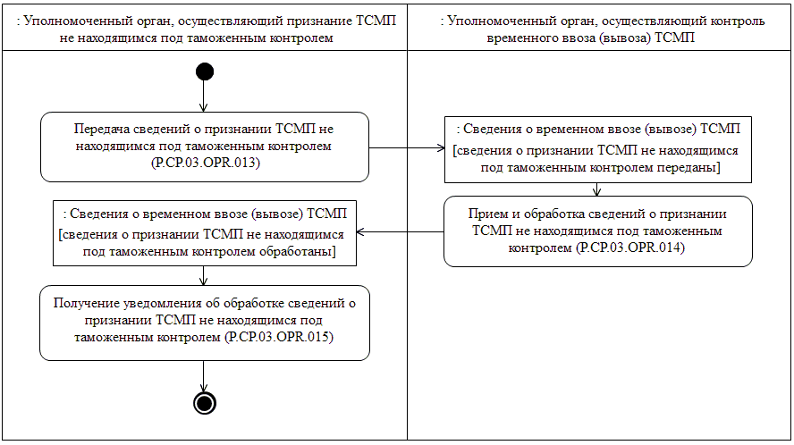Рис. 10. Схема выполнения процедуры «Представление сведений о признании ТСМП
не находящимся под таможенным контролем» (P.CP.03.PRC.005)

59. Процедура «Представление сведений о признании ТСМП
не находящимся под таможенным контролем» (P.CP.03.PRC.005) выполняется при принятии уполномоченным органом, осуществляющим признание ТСМП не находящимся под таможенным контролем, решения о признании ТСМП не находящимся под таможенным контролем.

60. Первой выполняется операции «Передача сведений о признании ТСМП не находящимся под таможенным контролем» (P.CP.03.OPR.013), по результатам выполнения которой уполномоченный орган, осуществляющий признание ТСМП
не находящимся под таможенным контролем, формирует и передает в уполномоченный орган, осуществляющий контроль временного ввоза (вывоза) ТСМП, сведения о признании ТСМП не находящимся под таможенным контролем.

61. При поступлении в уполномоченный орган, осуществляющий контроль временного ввоза (вывоза) ТСМП, сведений о признании ТСМП не находящимся под таможенным контролем выполняется операция «Прием и обработка сведений о признании ТСМП
не находящимся под таможенным контролем» (P.CP.03.OPR.014), по результатам выполнения которой осуществляются прием и обработка указанных сведений. В уполномоченный орган, осуществляющий признание ТСМП не находящимся под таможенным контролем, передается уведомление об обработке сведений о признании ТСМП
не находящимся под таможенным контролем.

62. При поступлении в уполномоченный орган, осуществляющий признание ТСМП не находящимся под таможенным контролем, уведомления об обработке сведений о признании ТСМП
не находящимся под таможенным контролем выполняется операция «Получение уведомления об обработке сведений о признании ТСМП
находящимся под таможенным контролем» (P.CP.03.OPR.015), по результатам выполнения которой осуществляются прием и обработка указанного уведомления.

63. Результатом выполнения процедуры «Представление сведений о признании ТСМП не находящимся под таможенным контролем» (P.CP.03.PRC.005) является обработка уполномоченным органом, осуществляющим контроль временного ввоза (вывоза) ТСМП, сведений о признании ТСМП не находящимся под таможенным контролем.

64. Перечень операций общего процесса, выполняемых в рамках процедуры «Представление сведений о признании ТСМП
не находящимся под таможенным контролем» (P.CP.03.PRC.005), приведен в таблице 24.
Таблица 24
Перечень операций общего процесса, выполняемых в рамках процедуры «Представление сведений о признании ТСМП не находящимся под таможенным контролем» (P.CP.03.PRC.005)

Кодовое обозначение | Наименование | Описание
1 | 2 | 3
P.CP.03.OPR.013 | передача сведений о признании ТСМП не находящимся под таможенным контролем | приведено в таблице 25 настоящих Правил
P.CP.03.OPR.014 | прием и обработка сведений о признании ТСМП не находящимся под таможенным контролем | приведено в таблице 26 настоящих Правил
P.CP.03.OPR.015 | получение уведомления об обработке сведений о признании ТСМП не находящимся под таможенным контролем | приведено в таблице 27 настоящих Правил
Таблица 25
Описание операции «Передача сведений о признании ТСМП
не находящимся под таможенным контролем» (P.CP.03.OPR.013)

№ п/п | Обозначение элемента | Описание
1 | 2 | 3
1 | Кодовое обозначение | P.CP.03.OPR.013
2 | Наименование операции | передача сведений о признании ТСМП  не находящимся под таможенным контролем
3 | Исполнитель | уполномоченный орган, осуществляющий признание ТСМП не находящимся под таможенным контролем
4 | Условия выполнения | выполняется при принятии решения о признании ТСМП не находящимся под таможенным контролем
5 | Ограничения | формат и структура сведений должны соответствовать Описанию форматов и структур электронных документов и сведений
6 | Описание операции | исполнитель формирует сообщение, содержащее сведения о признании ТСМП не находящимся под таможенным контролем, и передает его в уполномоченный орган, осуществляющий контроль временного ввоза (вывоза) ТСМП, в соответствии с Регламентом информационного взаимодействия
7 | Результаты | сведения о признании ТСМП не находящимся под таможенным контролем переданы в уполномоченный орган, осуществляющий контроль временного ввоза (вывоза) ТСМП
Таблица 26
Описание операции «Прием и обработка сведений о признании ТСМП не находящимся под таможенным контролем» (P.CP.03.OPR.014)

№ п/п | Обозначение элемента | Описание
1 | 2 | 3
1 | Кодовое обозначение | P.CP.03.OPR.014
2 | Наименование операции | прием и обработка сведений о признании ТСМП  не находящимся под таможенным контролем
3 | Исполнитель | уполномоченный орган, осуществляющий контроль временного ввоза (вывоза) ТСМП
4 | Условия выполнения | выполняется при получении исполнителем сведений о признании ТСМП не находящимся под таможенным контролем (операция «Передача сведений о признании ТСМП не находящимся под таможенным контролем» (P.CP.03.OPR.013))
5 | Ограничения | формат и структура сведений должны соответствовать Описанию форматов и структур электронных документов и сведений. Реквизиты электронного документа (сведений) должны соответствовать требованиям, предусмотренным Регламентом информационного взаимодействия
6 | Описание операции | исполнитель осуществляет прием и обработку сведений о признании ТСМП не находящимся под таможенным контролем, формирует и направляет в уполномоченный орган, осуществляющий признание ТСМП не находящимся под таможенным контролем, уведомление об обработке сведений
7 | Результаты | сведения о признании ТСМП не находящимся под таможенным контролем обработаны, уведомление об обработке сведений передано в уполномоченный орган, осуществляющий признание ТСМП не находящимся под таможенным контролем
Таблица 27
Описание операции «Получение уведомления об обработке сведений
о признании ТСМП не находящимся под таможенным контролем» (P.CP.03.OPR.015)

№ п/п | Обозначение элемента | Описание
1 | 2 | 3
1 | Кодовое обозначение | P.CP.03.OPR.015
2 | Наименование операции | получение уведомления об обработке сведений о признании ТСМП не находящимся под таможенным контролем
3 | Исполнитель | уполномоченный орган, осуществляющий признание ТСМП не находящимся под таможенным контролем
4 | Условия выполнения | выполняется при получении исполнителем уведомления об обработке сведений о признании ТСМП не находящимся под таможенным контролем (операция «Прием и обработка сведений о признании ТСМП не находящимся под таможенным контролем» (P.CP.03.OPR.014))
5 | Ограничения | формат и структура сведений должны соответствовать Описанию форматов и структур электронных документов и сведений
6 | Описание операции | исполнитель осуществляет прием и обработку уведомления в соответствии с Регламентом информационного взаимодействия
7 | Результаты | уведомление об обработке сведений о признании ТСМП не находящимся под таможенным контролем обработано

Процедура «Внесение изменений в сведения о признании ТСМП
не находящимся под таможенным контролем» (P.CP.03.PRC.006)

65. Схема выполнения процедуры «Внесение изменений в сведения о признании ТСМП не находящимся под таможенным контролем» (P.CP.03.PRC.006) представлена на рисунке 11.
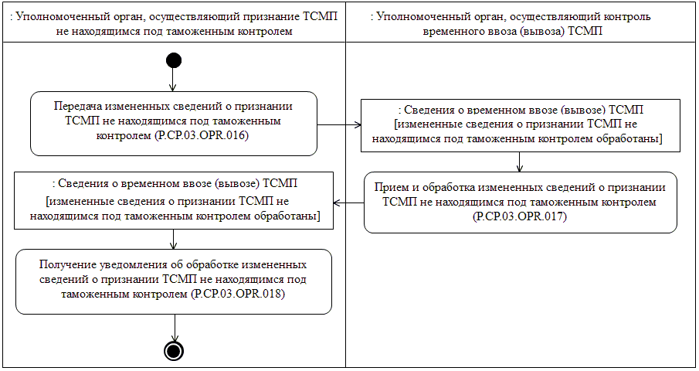Рис. 11. Схема выполнения процедуры «Внесение изменений в сведения о признании ТСМП не находящимся под таможенным контролем» (P.CP.03.PRC.006)

66. Процедура «Внесение изменений в сведения о признании ТСМП не находящимся под таможенным контролем» (P.CP.03.PRC.006) выполняется уполномоченным органом, осуществляющим признание ТСМП не находящимся под таможенным контролем, при внесении изменений в сведения о признании ТСМП не находящимся под таможенным контролем.

67. Первой выполняется операции «Передача измененных сведений о признании ТСМП не находящимся под таможенным контролем» (P.CP.03.OPR.016), по результатам выполнения которой уполномоченный орган, осуществляющий признание ТСМП
не находящимся под таможенным контролем, формирует и направляет в уполномоченный орган, осуществляющий контроль временного ввоза (вывоза) ТСМП, измененные сведения о признании ТСМП
не находящимся под таможенным контролем.

68. При поступлении в уполномоченный орган, осуществляющий контроль временного ввоза (вывоза) ТСМП, сведений о признании ТСМП не находящимся под таможенным контролем выполняется операция «Прием и обработка измененных сведений о признании ТСМП не находящимся под таможенным контролем» (P.CP.03.OPR.017), по результатам выполнения которой осуществляются прием и обработка указанных сведений.
В уполномоченный орган, осуществляющий признание ТСМП
не находящимся под таможенным контролем, передается уведомление об обработке сведений.

69. При поступлении в уполномоченный орган, осуществляющий признание ТСМП не находящимся под таможенным контролем, уведомления об обработке измененных сведений о признании ТСМП
не находящимся под таможенным контролем выполняется операция «Получение уведомления об обработке измененных сведений
о признании ТСМП не находящимся под таможенным контролем» (P.CP.03.OPR.018), по результатам выполнения которой осуществляются прием и обработка указанного уведомления.

70. Результатом выполнения процедуры «Внесение изменений в сведения о признании ТСМП не находящимся под таможенным контролем» (P.CP.03.PRC.006) является обработка измененных сведений о признании ТСМП не находящимся под таможенным контролем уполномоченным органом, осуществляющим контроль временного ввоза (вывоза) ТСМП.

71. Перечень операций общего процесса, выполняемых в рамках процедуры «Внесение изменений в сведения о признании ТСМП
не находящимся под таможенным контролем» (P.CP.03.PRC.006), приведен в таблице 28.
Таблица 28
Перечень операций общего процесса, выполняемых в рамках процедуры «Внесение изменений в сведения о признании ТСМП не находящимся под таможенным контролем» (P.CP.03.PRC.006)

Кодовое обозначение | Наименование | Описание
1 | 2 | 3
P.CP.03.OPR.016 | передача измененных сведений о признании ТСМП не находящимся под таможенным контролем | приведено в таблице 29 настоящих Правил
P.CP.03.OPR.017 | прием и обработка измененных сведений о признании ТСМП не находящимся под таможенным контролем | приведено в таблице 30 настоящих Правил
P.CP.03.OPR.018 | получение уведомления об обработке измененных сведений о признании ТСМП не находящимся под таможенным контролем | приведено в таблице 31 настоящих Правил
Таблица 29
Описание операции «Передача измененных сведений
о признании ТСМП не находящимся под таможенным контролем» (P.CP.03.OPR.016)

№ п/п | Обозначение элемента | Описание
1 | 2 | 3
1 | Кодовое обозначение | P.CP.03.OPR.016
2 | Наименование операции | передача измененных сведений о признании ТСМП не находящимся под таможенным контролем
3 | Исполнитель | уполномоченный орган, осуществляющий признание ТСМП не находящимся под таможенным контролем
4 | Условия выполнения | выполняется при возникновении необходимости внесения изменений в сведения о признании ТСМП не находящимся под таможенным контролем
5 | Ограничения | формат и структура представляемых сведений должны соответствовать Описанию форматов и структур электронных документов и сведений
6 | Описание операции | исполнитель формирует сообщение, содержащее измененные сведения о признании ТСМП  не находящимся под таможенным контролем, и направляет его в уполномоченный орган, осуществляющий контроль временного ввоза (вывоза) ТСМП, в соответствии с Регламентом информационного взаимодействия
7 | Результаты | измененные сведения о признании ТСМП  не находящимся под таможенным контролем направлены в уполномоченный орган, осуществляющий контроль временного ввоза (вывоза) ТСМП
Таблица 30
Описание операции «Прием и обработка измененных сведений
о признании ТСМП не находящимся под таможенным контролем» (P.CP.03.OPR.017)

№ п/п | Обозначение элемента | Описание
1 | 2 | 3
1 | Кодовое обозначение | P.CP.03.OPR.017
2 | Наименование операции | прием и обработка измененных сведений о признании ТСМП не находящимся под таможенным контролем
3 | Исполнитель | уполномоченный орган, осуществляющий контроль временного ввоза (вывоза) ТСМП
4 | Условия выполнения | выполняется при получении исполнителем измененных сведений о признании ТСМП  не находящимся под таможенным контролем (операция «Передача измененных сведений о признании ТСМП не находящимся под таможенным контролем» (P.CP.03.OPR.016))
5 | Ограничения | формат и структура сведений должны соответствовать Описанию форматов и структур электронных документов и сведений. Реквизиты электронного документа (сведений) должны соответствовать требованиям, предусмотренным Регламентом информационного взаимодействия
6 | Описание операции | исполнитель осуществляет прием и обработку измененных сведений о признании ТСМП  не находящимся под таможенным контролем,  формирует и направляет в уполномоченный орган, осуществляющий признание ТСМП не находящимся под таможенным контролем, уведомление об обработке сведений
7 | Результаты | измененные сведения о признании ТСМП  не находящимся под таможенным контролем обработаны, уведомление об обработке указанных сведений передано в уполномоченный орган, осуществляющий признание ТСМП не находящимся под таможенным контролем
Таблица 31
Описание операции «Получение уведомления об обработке измененных сведений о признании ТСМП не находящимся под таможенным контролем» (P.CP.03.OPR.018)

№ п/п | Обозначение элемента | Описание
1 | 2 | 3
1 | Кодовое обозначение | P.CP.03.OPR.018
2 | Наименование операции | получение уведомления об обработке измененных сведений о признании ТСМП не находящимся под таможенным контролем
3 | Исполнитель | уполномоченный орган, осуществляющий признание ТСМП не находящимся под таможенным контролем
4 | Условия выполнения | выполняется при получении исполнителем уведомления об обработке измененных сведений о признании ТСМП не находящимся под таможенным контролем (операция «Прием и обработка измененных сведений о признании ТСМП  не находящимся под таможенным контролем» (P.CP.03.OPR.017))
5 | Ограничения | формат и структура сведений должны соответствовать Описанию форматов и структур электронных документов и сведений
6 | Описание операции | исполнитель осуществляет прием и обработку уведомления в соответствии с Регламентом информационного взаимодействия
7 | Результаты | уведомление об обработке измененных сведений о признании ТСМП не находящимся под таможенным контролем обработано

4. Процедуры представления сведений о временном
ввозе (вывозе) ТСМП

Процедура «Запрос сведений о временном ввозе (вывозе) ТСМП» (P.CP.03.PRC.007)

72. Схема выполнения процедуры «Запрос сведений о временном ввозе (вывозе) ТСМП» (P.CP.03.PRC.007) представлена на рисунке 12.
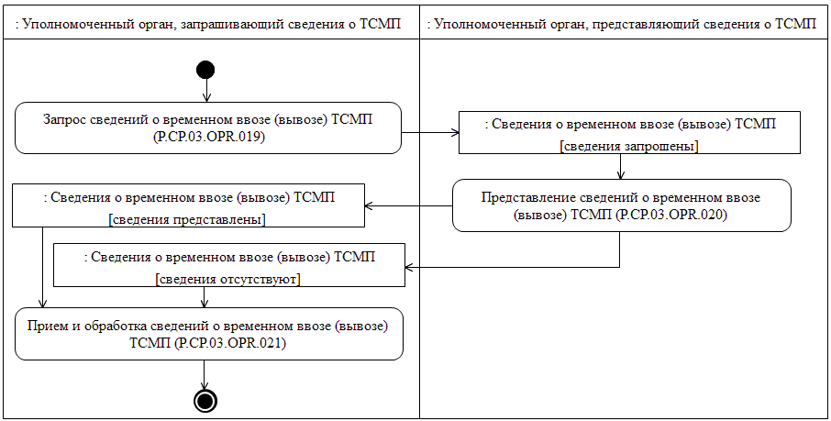
Рис. 12. Схема выполнения процедуры «Запрос сведений о временном
ввозе (вывозе) ТСМП» (P.CP.03.PRC.007)

73. Процедура «Запрос сведений о временном ввозе (вывозе) ТСМП» (P.CP.03.PRC.007) выполняется при проведении таможенного контроля уполномоченным органом, запрашивающим сведения о ТСМП, в случае отсутствия сведений о временном ввозе (вывозе) ТСМП.

74. Первой выполняется операции «Запрос сведений о временном ввозе (вывозе) ТСМП» (P.CP.03.OPR.019), по результатам выполнения которой уполномоченный орган, запрашивающий сведения о ТСМП, формирует и направляет в уполномоченный орган, представляющий сведения о ТСМП, запрос на представление сведений о временном ввозе (вывозе) ТСМП. При необходимости направления запроса в уполномоченные органы, представляющие сведения о ТСМП, нескольких государств-членов, запрос должен формироваться по каждому государству-члену отдельно. В случае запроса сведений за период, указанный период не должен быть более 1 года.

75. При поступлении в уполномоченный орган, представляющий сведения о ТСМП, запроса на представление сведений о временном ввозе (вывозе) ТСМП выполняется операция «Представление сведений о временном ввозе (вывозе) ТСМП» (P.CP.03.OPR.020), по результатам выполнения которой в уполномоченный орган, запрашивающий сведения о ТСМП, представляются сведения о временном ввозе (вывозе) ТСМП либо передается уведомление об отсутствии сведений, удовлетворяющих параметрам запроса.

76. При поступлении в уполномоченный орган, запрашивающий сведения о ТСМП, сведений о временном ввозе (вывозе) ТСМП либо уведомления об отсутствии сведений, удовлетворяющих параметрам запроса, выполняется операция «Прием и обработка сведений о временном ввозе (вывозе) ТСМП» (P.CP.03.OPR.021), по результатам выполнения которой осуществляются прием и обработка указанных сведений.

77. Результатами выполнения процедуры «Запрос сведений о временном ввозе (вывозе) ТСМП» (P.CP.03.PRC.007) являются прием и обработка сведений о временном ввозе (вывозе) ТСМП или уведомления об отсутствии сведений, удовлетворяющих параметрам запроса, уполномоченным органом, запрашивающим сведения о ТСМП. При этом общее время от момента направления запроса на представление сведений о временном ввозе (вывозе) ТСМП и до момента обработки сведений о временном ввозе (вывозе) ТСМП или уведомления об отсутствии сведений, удовлетворяющих параметрам запроса, уполномоченным органом, запрашивающим сведения о ТСМП, не должно превышать 2 минут.

78. Перечень операций общего процесса, выполняемых в рамках процедуры «Запрос сведений о временном ввозе (вывозе) ТСМП» (P.CP.03.PRC.007), приведен в таблице 32.
Таблица 32
Перечень операций общего процесса, выполняемых в рамках процедуры «Запрос сведений о временном ввозе (вывозе) ТСМП» (P.CP.03.PRC.007)

Кодовое обозначение | Наименование | Описание
1 | 2 | 3
P.CP.03.OPR.019 | запрос сведений о временном ввозе (вывозе) ТСМП | приведено в таблице 33 настоящих Правил
P.CP.03.OPR.020 | представление сведений о временном ввозе (вывозе) ТСМП | приведено в таблице 34 настоящих Правил
P.CP.03.OPR.021 | прием и обработка сведений о временном ввозе (вывозе) ТСМП | приведено в таблице 35 настоящих Правил
Таблица 33
Описание операции «Запрос сведений о временном
ввозе (вывозе) ТСМП» (P.CP.03.OPR.019)

№ п/п | Обозначение элемента | Описание
1 | 2 | 3
1 | Кодовое обозначение | P.CP.03.OPR.019
2 | Наименование операции | запрос сведений о временном ввозе (вывозе) ТСМП
3 | Исполнитель | уполномоченный орган, запрашивающий сведения о ТСМП
4 | Условия выполнения | выполняется при проведении таможенного контроля в отношении ТСМП при условии отсутствия сведений о временном ввозе (вывозе) ТСМП
5 | Ограничения | формат и структура запроса должны соответствовать Описанию форматов и структур электронных документов и сведений. Период запроса не должен превышать 1 года
6 | Описание операции | исполнитель формирует запрос на представление сведений о временном ввозе (вывозе) ТСМП и направляет его в уполномоченный орган, представляющий сведения о ТСМП, в соответствии с Регламентом информационного взаимодействия
7 | Результаты | запрос сведений о временном ввозе (вывозе) ТСМП направлен в уполномоченный орган, представляющий сведения о ТСМП
Таблица 34
Описание операции «Представление сведений о временном
ввозе (вывозе) ТСМП» (P.CP.03.OPR.020)

№ п/п | Обозначение элемента | Описание
1 | 2 | 3
1 | Кодовое обозначение | P.CP.03.OPR.020
2 | Наименование операции | представление сведений о временном ввозе (вывозе) ТСМП
3 | Исполнитель | уполномоченный орган, представляющий сведения  о ТСМП
4 | Условия выполнения | выполняется при получении исполнителем запроса на представление сведений о временном ввозе (вывозе) ТСМП (операция «Запрос сведений о временном ввозе (вывозе) ТСМП» (P.CP.03.OPR.019))
5 | Ограничения | формат и структура запроса должны соответствовать Описанию форматов и структур электронных документов и сведений. Требуется авторизация, сведения запрашиваются только уполномоченными органами государств-членов
6 | Описание операции | исполнитель осуществляет обработку запроса в соответствии с Регламентом информационного взаимодействия, формирует и представляет в уполномоченный орган, запрашивающий сведения о ТСМП, сведения о ввозе (вывозе) ТСМП в соответствии с параметрами, указанными в запросе.  При запросе сведений о временном ввозе (вывозе) ТСМП за период представляются сведения о таможенных операциях, совершенных в отношении ТСМП и относящиеся к периоду, указанному в запросе. В случае если за период, указанный в запросе сведений о временном ввозе (вывозе) ТСМП, совершено более 100 операций оформления временного ввоза (вывоза) ТСМП, в ответ представляются сведения о 100 последних совершенных операциях. В случае если период не указан, представляются сведения по последней  (с учетом хронологии) таможенной операции, совершенной в отношении ТСМП. Сведения о временном ввозе (вывозе) ТСМП содержат следующую информацию о таможенных операциях, совершенных в отношении ТСМП: информацию о регистрации ввоза (вывоза) ТСМП и информацию о продлении срока временного ввоза ТСМП. При отсутствии сведений о временном ввозе (вывозе) ТСМП, удовлетворяющих параметрам запроса,  в уполномоченный орган, запрашивающий сведения  о ТСМП, направляется уведомление об отсутствии таких сведений
7 | Результаты | в уполномоченный орган, запрашивающий сведения  о ТСМП, представлены сведения о временном ввозе (вывозе) ТСМП или направлено уведомление об отсутствии сведений, удовлетворяющих параметрам запроса
Таблица 35
Описание операции «Прием и обработка сведений о временном
ввозе (вывозе) ТСМП» (P.CP.03.OPR.021)

№ п/п | Обозначение элемента | Описание
1 | 2 | 3
1 | Кодовое обозначение | P.CP.03.OPR.021
2 | Наименование операции | прием и обработка сведений о временном ввозе (вывозе) ТСМП
3 | Исполнитель | уполномоченный орган, запрашивающий сведения  о ТСМП
4 | Условия выполнения | выполняется при получении исполнителем сведений  о временном ввозе (вывозе) ТСМП либо уведомления об отсутствии сведений, удовлетворяющих параметрам запроса (операция «Представление сведений о временном ввозе (вывозе) ТСМП» (P.CP.03.OPR.020))
5 | Ограничения | формат и структура сведений должны соответствовать Описанию форматов и структур электронных документов и сведений
6 | Описание операции | исполнитель получает сведения о временном ввозе (вывозе) ТСМП или уведомление об отсутствии сведений, удовлетворяющих параметрам запроса,  и осуществляет их обработку
7 | Результаты | сведения о временном ввозе (вывозе) ТСМП либо уведомление об отсутствии сведений, удовлетворяющих параметрам запроса, обработаны

Процедура «Запрос сведений об отсутствии сведений о завершении временного ввоза (вывоза) ТСМП» (P.CP.03.PRC.008)

79. Схема выполнения процедуры «Запрос сведений об отсутствии сведений о завершении временного ввоза (вывоза) ТСМП» (P.CP.03.PRC.008) представлена на рисунке 13.
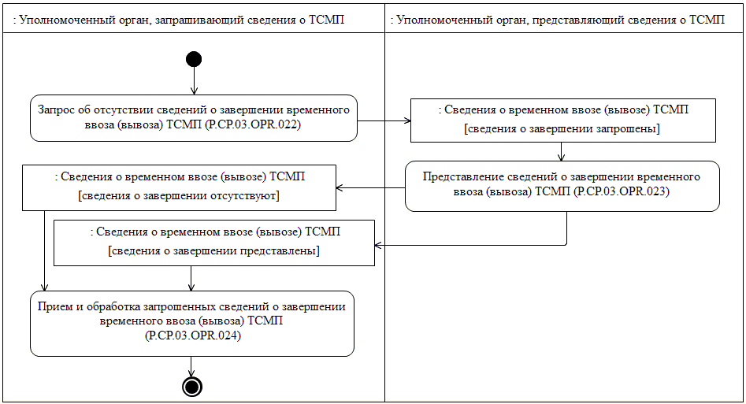Рис. 13. Схема выполнения процедуры «Запрос информации об отсутствии сведений
о завершении временного ввоза (вывоза) ТСМП» (P.CP.03.PRC.008)

80. Процедура «Запрос информации об отсутствии сведений о завершении временного ввоза (вывоза) ТСМП» (P.CP.03.PRC.008) осуществляется при принятии решения о признании ТСМП не находящимся под таможенным контролем уполномоченным органом, запрашивающим сведения о ТСМП, в целях получения сведений о завершении временного ввоза (вывоза) ТСМП.

81. Первой выполняется операция «Запрос об отсутствии сведений о завершении временного ввоза (вывоза) ТСМП» (P.CP.03.OPR.022), по результатам выполнения которой уполномоченный орган, запрашивающий сведения о ТСМП, формирует и направляет в уполномоченный орган, представляющий сведения о ТСМП, запрос об отсутствии сведений о завершении временного ввоза (вывоза) ТСМП. При возникновении необходимости направления запроса в уполномоченные органы, представляющие сведения о ТСМП, нескольких государств-членов, запрос формируется в уполномоченный орган, представляющий сведения о ТСМП, каждого государства-члена.

82. При поступлении в уполномоченный орган, представляющий сведения о ТСМП, запроса об отсутствии сведений о завершении временного ввоза (вывоза) ТСМП выполняется операция «Представление сведений о завершении временного ввоза (вывоза) ТСМП» (P.CP.03.OPR.023), по результатам выполнения которой в уполномоченный орган, запрашивающий сведения о ТСМП, представляются сведения о завершении временного ввоза (вывоза) ТСМП либо передается уведомление об отсутствии сведений, удовлетворяющих параметрам запроса.

83. При поступлении в уполномоченный орган, запрашивающий сведения о ТСМП, сведений о завершении временного ввоза (вывоза) ТСМП либо уведомления об отсутствии сведений, удовлетворяющих параметрам запроса, выполняется операция «Прием и обработка сведений о завершении временного ввоза (вывоза) ТСМП» (P.CP.03.OPR.024).

84. Результатами выполнения процедуры «Запрос информации об отсутствии сведений о завершении временного ввоза (вывоза) ТСМП» (P.CP.03.PRC.008) являются прием и обработка сведений о завершении временного ввоза (вывоза) ТСМП либо уведомления об отсутствии сведений, удовлетворяющих параметрам запроса, уполномоченным органом, запрашивающим сведения о ТСМП. При этом общее время от момента направления запроса на представление сведений о завершении временного ввоза (вывоза) ТСМП и до момента обработки сведений о завершении временного ввоза (вывоза) ТСМП или уведомления об отсутствии сведений, удовлетворяющих параметрам запроса, уполномоченным органом, запрашивающим сведения о ТСМП, не должно превышать 2 минут.

85. Перечень операций общего процесса, выполняемых в рамках процедуры «Запрос информации об отсутствии сведений о завершении временного ввоза (вывоза) ТСМП» (P.CP.03.PRC.008), приведен в таблице 36.
Таблица 36
Перечень операций общего процесса, выполняемых в рамках процедуры «Запрос информации об отсутствии сведений о завершении временного ввоза (вывоза) ТСМП» (P.CP.03.PRC.008)

Кодовое обозначение | Наименование | Описание
1 | 2 | 3
P.CP.03.OPR.022 | запрос об отсутствии сведений о завершении временного ввоза (вывоза) ТСМП | приведено в таблице 37 настоящих Правил
P.CP.03.OPR.023 | представление сведений о завершении временного ввоза (вывоза) ТСМП | приведено в таблице 38 настоящих Правил
P.CP.03.OPR.024 | прием и обработка запрошенных сведений о завершении временного ввоза (вывоза) ТСМП | приведено в таблице 39 настоящих Правил
Таблица 37
Описание операции «Запрос об отсутствии сведений
о завершении временного ввоза (вывоза) ТСМП» (P.CP.03.OPR.022)

№ п/п | Обозначение элемента | Описание
1 | 2 | 3
1 | Кодовое обозначение | P.CP.03.OPR.022
2 | Наименование операции | запрос об отсутствии сведений о завершении временного ввоза (вывоза) ТСМП
3 | Исполнитель | уполномоченный орган, запрашивающий сведения  о ТСМП
4 | Условия выполнения | выполняется при возникновении необходимости получения сведений о завершении временного ввоза (вывоза) ТСМП
5 | Ограничения | формат и структура запроса должны соответствовать Описанию форматов и структур электронных документов и сведений. Период запроса не должен превышать 1 года
6 | Описание операции | исполнитель формирует и направляет в уполномоченный орган, представляющий сведения о ТСМП, запрос об отсутствии сведений о завершении временного ввоза (вывоза) ТСМП в соответствии с Регламентом информационного взаимодействия
7 | Результаты | запрос об отсутствии сведений о завершении временного ввоза (вывоза) ТСМП направлен в уполномоченный орган, представляющий сведения о ТСМП
Таблица 38
Описание операции «Представление сведений о завершении временного ввоза (вывоза) ТСМП» (P.CP.03.OPR.023)

№ п/п | Обозначение элемента | Описание
1 | 2 | 3
1 | Кодовое обозначение | P.CP.03.OPR.023
2 | Наименование операции | представление сведений о завершении временного ввоза (вывоза) ТСМП
3 | Исполнитель | уполномоченный орган, представляющий сведения  о ТСМП
4 | Условия выполнения | выполняется при получении исполнителем запроса об отсутствии сведений о завершении временного ввоза (вывоза) ТСМП (операция «Запрос об отсутствии сведений о завершении временного ввоза (вывоза) ТСМП» (P.CP.03.OPR.022))
5 | Ограничения | формат и структура запроса должны соответствовать Описанию форматов и структур электронных документов и сведений. Требуется авторизация, сведения запрашиваются только уполномоченными органами государств-членов
6 | Описание операции | исполнитель осуществляет обработку запроса в соответствии с Регламентом информационного взаимодействия, формирует и представляет в уполномоченный орган, запрашивающий сведения  о ТСМП, сведения о завершении временного ввоза (вывоза) ТСМП, которые содержат следующую информацию о таможенных операциях, совершенных с ТСМП: информацию о продлении срока временного ввоза ТСМП, информацию о завершении временного ввоза (вывоза) ТСМП, информацию о наступлении обстоятельств, допускающих признание ТСМП не находящимся под таможенным контролем.  В случае если за период, указанный в запросе об отсутстви сведений о завершении временного ввоза (вывоза) ТСМП, совершено более 100 операций оформления временного ввоза (вывоза) ТСМП, представляются сведения о 100 последних совершенных операциях. При отсутствии сведений, удовлетворяющих параметрам запроса, в уполномоченный орган, запрашивающий сведения  о ТСМП, направляется уведомление об отсутствии таких сведений
7 | Результаты | в уполномоченный орган,запрашивающий сведения  о ТСМП, представлены сведения о завершении временного ввоза (вывоза) ТСМП или направлено уведомление об отсутствии сведений, удовлетворяющих параметрам запроса
Таблица 39
Описание операции «Прием и обработка запрошенных сведений
о завершении временного ввоза (вывоза) ТСМП» (P.CP.03.OPR.024)

№ п/п | Обозначение элемента | Описание
1 | 2 | 3
1 | Кодовое обозначение | P.CP.03.OPR.024
2 | Наименование операции | прием и обработка запрошенных сведений о завершении временного ввоза (вывоза) ТСМП
3 | Исполнитель | уполномоченный орган, запрашивающий сведения о ТСМП
4 | Условия выполнения | выполняется при получении исполнителем сведений о завершении временного ввоза (вывоза) ТСМП либо уведомления об отсутствии сведений, удовлетворяющих параметрам запроса (операция «Представление сведений о завершении временного ввоза (вывоза) ТСМП» (P.CP.03.OPR.023))
5 | Ограничения | формат и структура сведений должны соответствовать Описанию форматов и структур электронных документов и сведений
6 | Описание операции | исполнитель получает сведения о завершении временного ввоза (вывоза) ТСМП или уведомление об отсутствии сведений, удовлетворяющих параметрам запроса, и осущестляет их обработку
7 | Результаты | сведения о завершении временного ввоза (вывоза) ТСМП либо уведомление об отсутствии сведений, удовлетворяющих параметрам запроса, обработаны

IX. Порядок действий в нештатных ситуациях

86. При выполнении процедур общего процесса возможны исключительные ситуации, при которых обработка данных не может быть произведена в обычном режиме. Это может произойти при возникновении технических сбоев, ошибок структурного и логического контроля и в иных случаях.

87. В случае возникновения ошибок структурного и логического контроля уполномоченный орган государства-члена осуществляет проверку сообщения, относительно которого получено уведомление об ошибке, на соответствие Описанию форматов и структур электронных документов и сведений и требованиям к контролю электронных документов и сведений, в соответствии с Регламентом информационного взаимодействия. В случае выявления несоответствия сведений требованиям указанных документов уполномоченный орган государства-члена принимает необходимые меры для устранения выявленной ошибки в соответствии с установленным порядком.

88. В целях разрешения нештатных ситуаций государства-члены информируют друг друга и Евразийскую экономическую комиссию об уполномоченных органах государств-членов, к компетенции которых относится выполнение требований, предусмотренных настоящими Правилами, а также представляют сведения о лицах, ответственных за обеспечение технической поддержки при реализации общего процесса.

